6- mavzu. Texnik tizimlarda grafik modellashtirish

1. Fazoviy grafikada uch o‘lchamli grafikani yaratish.
2. AUTO DESK 3D MAX, KOMPAS, Solid Works, CATIA dasturlari. Grafik modellashtirish dasturini asosiy modullari va funksiyalari.
3.Texnik obektlarni vizuallashtirishni amalga oshirish va funksiyalardan foydalanish. “Box Modelling” texnologiyalari dasturlari.
4.MatCad tizimlari va ularning imkoniyatlari

Fazoviy grafikada uch o‘lchamli grafikani yaratish.

Uch o’lchovli modellashtirish, animatsiyalar yaratish va vizuallashtirishda 3D Studio Max dasturi dasturiy ta’minotlar bozorining etakchisi hisoblanadi.
3D Studio MAX dasturining yangi versiyalari yanada takomillastirilgan imko-niyatlarni taqdim etadi, qaysikim uch o’lchovli modellar va animatsiyalar yaratuv-chilarning o’sib kelayotgan ehtiyojlarini qondirishdan iboratdir. 3D Studio MAX ochiq arxitekturasi animatorlarga 100 dan ortiq qo’shilgan ilovalaridan oson va tezkor foydalanish imkoniyatlarini beradi. Ularda 3D Studio MAX SDK yorda-mida hatto o'z dastur modul-ilovalaringizni yaratishingiz va shu orqali ularning ijod uchun original ko'rinishga ega bo'lishini ta’minlash mumkin.
Uch o`lchovli grafika ilmiy tekshirishlarda, injenerlik loyiha ishlarida, fizik ob`ektlarning kompyuter modellarini qurishda keng qo`llaniladi. Uch o`lchovli grafika kompyuter grafikasi tarkibiga kiruvchi eng murakkab va keng qamrovli yo`nalishdir. Uch o`lchovli grafika bilan ishlovchi foydalanuvchi loyihalash, yoritish, ob`ektlar va kameralarni ko`chirish, tovush va namoyish effektlardan foydalanish kabi sohalardan bilimlarga ega bo`lishi kerak. Bu yerda shu sohaning tashkil etuvchilari - fazolar, ob`ektlarni modellashtirish, animanamoyish tog`risida ma`lumotlar keltiriladi.
Qxirgi yillarda an`anaviy 2D grafik dasturlar bilan uch o`lchovli 3D model-lashtirish, animasiya va namoyish dasturlari ko`p tarqaldi. Shu davrda ishlab chiqilgan dasturlardan Discreet kompaniyasining 3D Studio MAX yoki Alias Wavefront kompaniyasining JAVA dasturlari o`z mohiyatlari bo`yicha gibrid grafik paketlardir. Chunki ular bir tomondan 2D va 3D vektorli ob`ektlar bilan ishlash imkoniyatini bersa, ikkinchi tomondan ish natijasidan pikselli (rastrli) tasvir - alohida kadr sifatida yoki videotasmada olinadi. 3D modellashtirishning xususiyatlari va ularda animasiya harakatlarni qo`shish imkoniyati ularga bo`lgan qiziqishni keskin oshirib yuboradi. Ularni:
- namoyish effektlarini kino va videoindustriyada;
- televizion tijoratda (reklamada);
- interaktiv o`yinlarda;
- sanoa va arxitektura dizaynida (bezashda);
- ilmiy, tibbiy va sud namoyishlarida;
- o`rgatuvchi dasturlar va kompyuterda ishlatish mumkin.
Shuni ta`kidlash lozimki uch o`lchovli grafika dasturlari kompyuter quril-malari, uning dasturiy ta`minoti hamda u bilan ishlovchi dizayner bilimlariga juda yuqori talablar qo`yadi.
Uch o`lchovli grafika bilan ishlaganda, shakllar hosil qilinadigan fazoga alo-hida e`tibor berish kerak. Bu holda an`anaviy 2D - tekislik uch o`lchovli grafika maqsadlariga to`g`ri keltiriladi. 3D - grafikada ishchi fazoni shunday ifodalash kerakki, unda nafaqat modellashtirilayotgan uch o`lchovli geometrik shaklni, balki uning geometrik joylashishi va holati hisobga olinishi kerak. Uch o`lchovli grafikada Dekart, silindrik va sferik koordirata sistemalari ishlatiladi.
Qurilgan barcha uch o`lchovli ob`ektlarni geometrik va nogeometrik ob`ekt-larga bo`lish mumkin. Geometrik ob`ektga asosan sahna tashkil etuvchilarini qurishda ishlatiladi: personajlar, jismlar, boshqa so`z bilan aytganda - mavjud borliq ob`ektlari.
Nogeometrik ob`ektlar esa sahnaga jonlilik hissini berish uchun (to`g`ri yoritish), ob`ektlarga ta`sir etuvchi kuchlarni modellashtirishda (masalan gravi-tasiya yoki shamol esishi) va hokazolar.
Boshqacha aytganda namoyish etilayotgan kadrda geometrik ob`ektlar aynan (chiziqlar va sirtlar ko`rinishda), nogeometrik ob`ektlar esa oraliq (soyalar, tezla-nish va hokazo ) ko`rinishda namoyon bo`ladi.

- 3D Studio MAX dasturi haqida tushuncha

3D Studio MAX uch o’lchovli modellashtirish va ko’rgazmali namoyish qilish-ning (vizualizasiya) yangicha bosqichi hisoblanadi. Bu dastur yordamida yuqori sifatli animasiya va uch o’lchovli modellarni professional darajada yaratish mum-kin. Bunda siz ikki o’lchovli va uch o’lchovli ob’yektlarni qo’llashingiz mumkin.
Bu dastur yordamida yuqori sifatli multiplikasion filmlar, ma’lum fanlar bo’yicha ko’rgazmali dasturlar tuzish mumkin.
3D Studio MAX da ob’yektlarni qurish maydoni (viewport)da yaratasiz. Bu-ning uchun siz kerakli asbobni tanlab, kursorni qurish maydoniga keltirganingizda kursor shakli o’zgaradi. Sichqoncha yordamida ob’yektning o’lchovlarini berasiz.
Yaratilgan ob’yektlarda kino effektlar yaratish uchun maxsus kamera va yoritgich asboblarini qo’llashingiz mumkin.
Ob’yekt sirti uchun turli material tanlashingiz mumkin, ya’ni unga masalan shaffof yoki g’adir-budir sirt berishingiz mumkin bo’ladi.
Qurish maydonida yaratilgan ob’yektlarni harakatlantirib, kichik animasiya hosil qilish mumkin. Buning uchun {Animasiya} tugmasini bosib, kadrlarni o’zgartirgan holda ob’yektni harakatlantirish bilan oxirgi kadrga kelinadi. So’ngra animasiya panelidan {Play} tugmasi bosiladi. Natijada kadrlar almashinib, animasiya hosil bo’ladi. Bu yaratilgan animasiyani fayl ko’rinishida komp’yuter xotirasida saqlash va istalgan video tasvirlarni o’qiy oladigan dastur yordamida o’qishimiz mumkin. Fayl *.avi kengaytmali formatda saqlanadi.

- Foydalanuvchi interfeysi haqida ma’lumot

Birinchi navbatda siz 3 Ds Max dasturini ishga tushirganda uning asosiy ekraniga ko’zingiz tushishi mumkin. Agar siz yangi foydalanuvchi interfeysini bilmaydigan bo’lsangiz, unda dastlab qurilmalarini ko’rib chiqishingiz hamda ular bilan atroflicha tanishishingiz lozim.
Siz interfeysning dastur elementlardan tashkil topganligini, ya’ni, bir xil tur-dagi buyruqlarni guruhlanganligini ko’ring va ishonch hosil qiling. Masalan, o’z vaqtida ob’yektlar holatini sozlash va boshqarishni amalga oshirish tugmachasi jamlanmasi yordamida animasiyani amalga oshirish jarayonini boshqarish vositasi. Dastur ekranini shartli tarzdi beshta asosiy elementlarga ajratish mumkin:
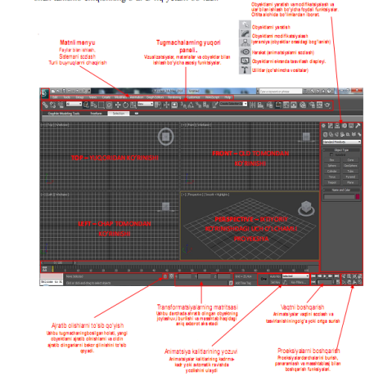
6.1-rasm. 3 Ds Max dasturi interfeysi.

Main menu (Bosh menyu). Dastur ekranining yuqori qismda joylashgan va bu menyu 3 Ds Max dasturiga asosiy buyruqlar bilan murojaat qilishni ta’minlay-di. Barcha buyruqlar menyusi toifalar bo’yicha birlashtirilgan. Dastur ishga tushi-rilganidan so’ng 3Ds Max grafik redaktorning ishchi oynasi ochiladi. Bosh menu quyidagi meny bandlaridan iboratdir File (Файл), Edit (Правка)-tahrirlash, Tools (Сервиc), Group,Views, Great (Создать)-yaratish, Modifiers, Animation, GrafEditor, Rendering (Визуализация)-vizuallash, Customize, MAXScript, Help(Помоo’ь)-yordam.
- Main Toolbar (Qurilmalar bosh paneli).Odatda u bosh menyu ostida joyla-shadi, ammo “suzuvchi” panel ko’rinishida aks ettirilishi yoki ekranning boshqa joyida joylashishi ham mumkin. Toifalar bo’yicha ajratilgan, to’plam bilan bir-ga qurilmalar tarkibida joylashgan yoki yakka bo’lishi mumkin. Dastur amallari va qo’llanuvchi buyruqlar tezkor murojaatlar tugmachasidan tashkil topadi.
- Viewports (proyeksiya ekrani) ekranning markazida joylashgan va uning katta qismini egallaydi. To’rtta ajratilgan ko’rinishda devor proyeksiyasi - yuqori Tor (yuqori), yonbosh Left (chap), to’g’risidan yo’naltirilgan Front ( ro’parasidan) va kelajakda rivojlanishni ko’zda tutadigan Perspective (istiqbolli).
- Command Panel (buyruqlar paneli). Odatda ekran proyeksiyasining o’ng tomonida joylashgan. Bu panel oltita to’plamdan tashkil topgan va devor ob’yektlarini modefikasiyalash va tashkil etish bo’yicha amallarning bajarilishini ta’minlaydi. Har bir to’plam ob’yektlarni sozlovchi sivatkadan tashkil topgan.
- Lover Interface Bar (Interfeysning quyi qatori) Dastur oynasining quyi qis-mida joylashgan. Turli maydon va tugmachalardan tashkil topgan, uning tarki-biga maydonning aks etish holati va ma’lumotnoma (spravochnik) kiradi, shu bilan birga animasiyalarni qayta tiklash va boshqaruv oynasi proyeksiyasi uchun tugmalar to’plami ham mavjud.

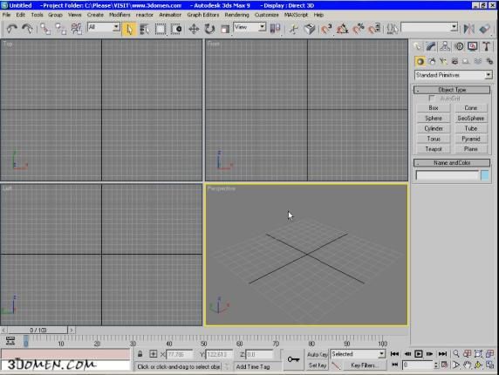

6.2-rasm.3Ds Max dasturi oynasi.

Dastlab, ishni 3Ds Max dasturini atroflicha o’rganib chiqishdan boshlasak, av-val dastur yordamida ob’yekt ko’rinishda asosiy maqbul ishlarni amalga oshirish: sodda primitivlarini tuzish, ob’yektlarni belgilash, ularning bir-biriga o’zaro tekislash, proyeksiya oynasidagi aks etish holati va joylashishi, ularni o’zgarti-rish, ma’lum masshtabga keltirish, o’zgartirish va aylantirish mumkin. Bu oddiy amallar 3Ds Max dasturining keyingi asosiy faoliyatiga xizmat qiladi.
Haqiqiy hayotda juda ko’p ob’yektlar o’zida oddiy uch o’lchovli qo’llan-malar amallarini o’zida aks ettirgan. Masalan, stol parallelpipeddan tashkil topgan, stol lampasi esa – silindr va yarim shakldan, avtomobil balloni esa – boshqa yuqoridagilarga o’xshamagan shakllardan tashkil topgan. Katta va kichik daraja-dagi barcha ko’rgazmalarda amalda uch o’lchovli virtual joylashuv shartlari qo’llanilib kelinmoqda. 3 Ds Max dasturi standart ob’yektlari o’zida “qurilish materiallar”ini tashkil etgani uchun ular yordamida turli ko’rinishlar tashkil etishga ko’maklashadi.

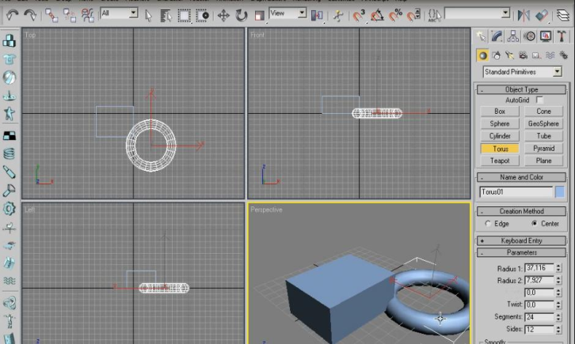
6.3-rasm. 3 Ds Max dasturi oynasi ko’rinishlari.

- 3D MAX dasturida ob`ektlar tushunchalari
Geometrik ob`ektlar. Geometrik ob`ektlarni ko`rishda juda kuchli va keng tarqalgan 3D paket Discreet kompaniyasi 3D Studio Max dasturini tanlab uning misolida ob`ektlarning asosiy turlari va modellashtirish texnologiyasini ko`rib o`ta-miz. Bu dastur yordamida geometrik ob`ektlarning quyidagi turlari qurilishi mum-kin.
Splayn chiziqlar (Spline Curves) - boshqa sirt yoki shakllarni ko`rishda ishlatiladigan va shu tartibda qurilgan (Beze yoki Nurbs) chiziqlar. Ularni harakat troyektoriyalarini ifodalash uchun ham ishlatish mumkin.
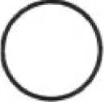
6.4-rasm. Chiziq,muloqot chiziqlari.

Masalan, Beze chiziqlari uchun, xususiy holda, boshlang`ich shakl va chiziqlar to`plami aniqlangan bo`lib (masalan, tekst, aylana, ellips) ular keyinchalik aniq shakllar ko`rishda ishlatilishi mumkin.
Poligonal ob`ektlar (polugonal objects) - bular o`zgarib turuvchi parametrlar bilan ifodalanuvchi (masalan uzunlik, radius) poligonal boshlang`ich shakllar (polygonal primitives) yoki polugonal turlardir (polugonal meshes). Poligonal turlar juft-jufti bilan uchlarni tutashtiruvchi qirralar sifatida aniqlanadi. Boshlang`ich shakllar (primitiv) ni ishlatish dizaynerga (dasturga ham) d ob`ekt shaklini o`zgartirishni ancha osonlashtiradi. Shunda 3D - boshlang`ich (primitiv) shakllarni (masalan sfera yoki silindr) namoyish etishda, ularning shakli qirralar yordamida berilgan aniqlikda almashtiriladi. Poligonal d ob`ekt sirti tekis yoqlardan iborat bo`lgani uchun, ularga namoyish silliqligini berishda turli silliqlash algoritmlari foydalaniladi. Bu texnologiya asosan 3D o`yinlarni va virtual borliqni yaratishda keng qo`llanadi.
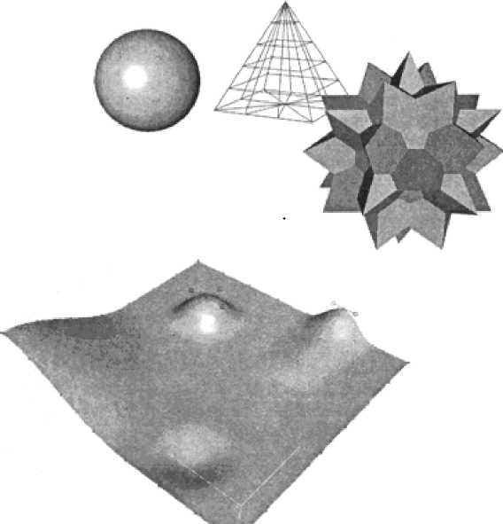
6.5-rasm. Poligonal ob`ektlar.

6.6-rasm. Beze sirti.

Beze sirtlari (Bezier patches) - bu Beze cho`qqilarining joylashishi bilan silliq sirtlardir. Bu cho`qqilar sirtga urinma vektorlar (tangent) uchlarida joylashgan qo`shimcha boshqaruvchi nuqtalar (control points) yordamida sirtni egriligini aniq-laydi.
Bu sirtlar hisoblash tizimi uchun ma`lum qiyinchiliklarni tug`dirishiga qara-may, ular yordamida murakkab egri chiziqli ob`ektlarni modellashtirish mumkin.
NURBS sirtlar - bir jinsli bo`lmagan egri chiziqli sirtlarni modellashda ishla-tiladigan eng universal va samarali vositadir. Bunday sirtlar maxsus to`rt o`lchovli bir jinsli fazoda ifodalanadi. Unda har bir boshqaruvi cho`qqi, uchta X, Y, Z koor-dinatadan tashqari qo`shimcha vazn (weigat) tavsifiga ham ega. Cho`qqining o`rni va nisbiy vaznini o`zgartirish orqali ob`ekt shaklini aniq boshqarish mumkin.
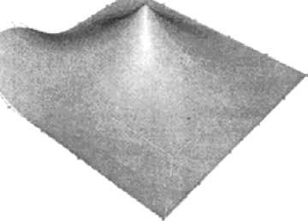
6.7-rasm. NURBS sirti.

Murakkab ob`ektlar (compound objects) - oldindan tayyorlab qo`yilgan ikki yoki undan ko`p shakllardan tuziladi. Qanday jism qurilishiga qarab oldindan tuzil-gan shakllar chiziq yoki sirt bo`lishi mumkin.
Dinamik ob`ektlar (dynamic objects) - ularga qo`yilgan tashqi kuchlar ta`sirida harakatga keluvchi ob`ektlar: prujina va amortizatorlar. Ular ob`ekt harakati dinamikasini modellashtirishda ishlatiladi. Boshqa dasturlarda geometrik ob`ektlarni qurish va muharrirlashning shunga o`xshash yoki ulardan farq qiluvchi usullari qo`llaniladi.
Nogeometrik ob`ektlar. Misol sifatida 3D Studio Max dasturini ko`rishni da-vom ettiramiz. Quyidagi ob`ekt turlarini qarash e`tiborga loyiq.
Yoritish manbai (light objects) tashqi va ichki yoritishni ifodalashda ishla-tiladi. Turli algoritmlar yorug`lik tarqatuvchi turli manbalarni yaratadi: bir nuqta-dan barcha tomonga tarqaluvchi nur; projektordagi chiquvchi fokuslangan yorug`-lik; yo`naltirilgan manbadan chiquvchi yo`naltirilgan nur. Bunda manbalardan chi-quvchi nur turli rangda bo`lishi, ma`lum masofadan keyin pasayishi shuningdek ob`ektlarning soyalarini hosil qilishi mumkin.

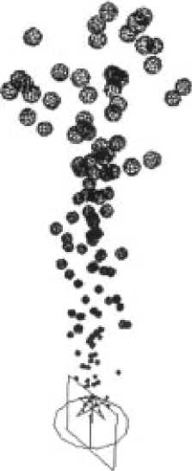
6.8-rasm. Qismlar tizimi.
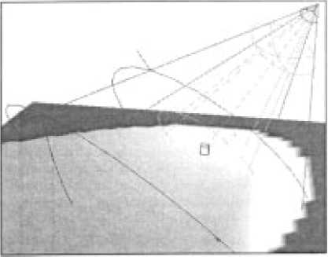
6.9-rasm. Yoritishni tashkil etish

Kameralar (cameras) - kadr tekisligida ob`ekt aksini to`liq nazorat qilish im-konini beradi. Uning eng asosiy tavsifi, ko`rish maydonini aniqlovchi kamera ob`ektivining foks masofasidir. Bu ikki parametr o`zaro bog`liq va mos ravishda gradus va millimetrlarda o`lchanadi. Yana bir muhim tavsif bu qirqim tekisligidir. U sahna qismining ko`rinish masofasini aniqlaydi.
Fazoni bukuvchilar (space warps) ob`ektlarga tashqi kuchlar ta`sirini ifoda-laydi, bu - ma`lum ob`ektlarga ta`sir ko`rsatuvchi kuchlar maydoni deformasiyasi, yoki ob`ekt bo`laklarini sochib yuboruvchi zarbdor to`lqinlarni keltirish mumkin.

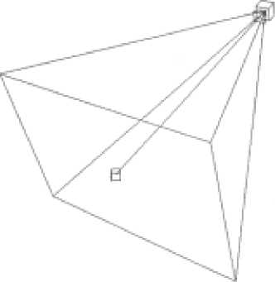
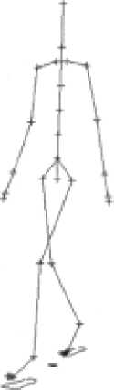
6.10-rasm. Tana a`zolariga ajratildi.

Materiallar sirtning namoyishi xususiyatlarini, ya`ni sirtning sahna yoritil-ganligi bilan munosabatini aniqlaydi.
Sirtlarning quyidagi xususiyatlari materiallarning yorug`lik bilan munosabatini aniqlaydi:
- rang (color);
- shaffoflik (transparency);
- silliqlik (shiness)
- nurning sinish koeffisenti (refractive index) .
Rang va shaffoflik nur sochilishni aniqlaydi. Sinish koeffisenti va silliqlik yordaraida sirtdan shu`lalar va nurli oynaviy qaynatish aniqlanadi.
Material rangini tanlashda quyidagilarni hisobga olish kerak:
- Materialni aniq rangini aniqlash.
- Rangning to`qliq darajasi.
- Rangning yorug`lik darajasi.
Namoyish paytida fotorealistik sifatni olish uchun material xususiyatlarini juda aniq berish kerak. Shu maqsadda grafik dasturlarda turli fikr xususiyatli materiallar andoza (shablon) lari ishlatiladi. Andozalardan foydalanish dizayner ishini keskin osonlashtiradi. Sirt yuzasiga har xil bezaklarni (uzor) tushirish uchun dasturlarda teksturali xaritalar (dekorativ bezak — maps) ishlatiladi. (Masalan devorga terilgan g`isht, timsoh terisidan tayyorlangan buyum) . Oldindan tayyorlangan teksturalar har xil turdagi fayllarda (HMP, TIF, JPG, EPS,..) saqlanishi yoki ularni tez qurish qoidalari ko`rinishida saqlanishi mumkin.

- 3D Studio Max dasturida ob’yektlar yaratish

Ob’yekt toifalari. 3 Ds max dasturi yordamida ob’yektni bir necha toifalarga ajratish mumkin:
    - Geometry (Geometriya)
    - Shapes (Shakllar)
    - Lights (Youg’lik manbai)
    - Camers (Kameralar)
    - Helpers (Yordamchi ob’yektlar)
    - Space Wars (deformasiya hajmlari)
    - Systems (qo’shimcha qurilmalar).
3D-MAX dasturi orqali standart sodda geometrik shakllarni ixtiyoriysini qurish mumkin.Biz quyida misol tariqasida paralellopipedning panjarali (karkasli) qurili-shini ko`rib o`tamiz.
Buning uchun Create (yaratish) buyruqlar panelidagi Geometry (geometriya) ob`ektiga kiramiz, natijada ob`ektga ta`lluqli tugmalari ro`yxatidan Extended Primitives (sozlangan sodda shakllar) tanlanadi va Object Type (ob`ekt turi) Compound Objects - article Systems Patch Grids MURBS Surfaces Dynamics Objects ro`yxatidan oddiy 7 qulay turlariga mos keluvchi yozuvli tugmalar paydo bo`ladi.
So`ngra Chamfer Box (paralellopiped) tugmasi tanlanadi. Buyruq panelining quyi qismida uch yozuv:Creation Method (yaratish usuli), Keybo`rd Entry (klavia-turali kiritish) va Parameters (parametrlar) paydo bo`ladi. Sichqonchaning chap tugmasi bilan Perspective proyeksiyasi oynasini tanlang va tugmani qo`yib yubor-masdan, parallelepiped asosini chizish uchun kursorni diagonal bo`yicha tortib boramiz, Parameters (parametrlar) da length (uzunligi) va Width (kengligi) parametrlar miqdorining o`zgarishini kuzating). Asos uzunligi va kengligini o`rnatish uchun sichqon tugmasini qo`yib yuborish mumkin. Paralellopiped balandligini berish uchun sichqoncha korsatgichini yuqorida qo’yib yuborilgan nuqtada kursorni joylashtirish va sichqonchaning chap tugmasini bosib, so’ngra kursorni biror masofa yuqoriga siljiting va yana chap tugmasini bosish kerak bo`ladi. Hozir siz o`lchagan masofa, 450 burchak bilan qirqiluvchi faska kengligiga teng bo`ldi. Faska balandligini shuningdek Fillet (faska) parametri yordamida ham berish mumkin. Faska sirtini siliqlovchi Smooth (silliqlash) reji-mini ulagach, natijada, yasalgan parallelepiped ko`rsatilgan ko`rinishga ega bo`li-shi kerak.
Biz segmentlar soni birga teng bo`gan paralellopiped hosil qildik. Segmentlar sonini o`zgartirish uchun Lengs Segs (uzunligiga ko`ra segmentlar) va Width Segs (kengligiga ko`ra segmentlar) parametrlarni ko`rsatish mumkin. Segmentlar sonini oshirish ob`ektining turli qobig`ini tahrirlash uchun zarur bo`ladi. Faska chega-rasida segmentlar sonini Fillet Segs (faska bo`yicha segmentlar) o`zgaruvchisi yordamida berish mumkin.

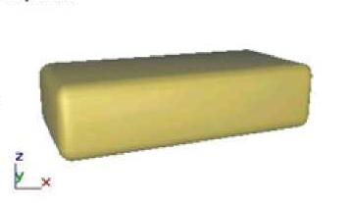
6.11-rasm. Faskali parallelepiped
Odatdagi BOX ni asos qilib oliob va unga biroz segmentlar qo’shib, hatto uchlarini oddiy siljitish bilan qiziqarli ob’ekt hosil qilish mumkin.
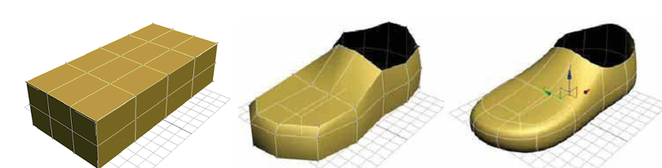

6.12-rasm. Faskali parallelepiped

EDIT MESH modifikatorining ancha katta darajadagi potensiali “siqib chiqarish” ya’ni, poligonlarni o’stirish imkonini beruvchi EXTRUDE buyrug’ini ozlashtirishi bilan korinib qoladi.
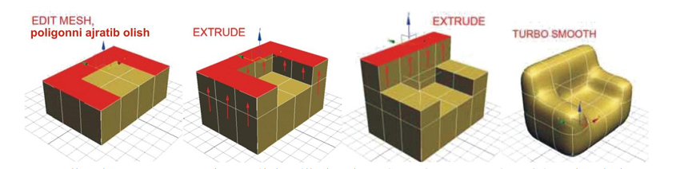
6.13-rasm. Faskali parallelepiped detallar.

Toroidal tugunni hosil qilish uchun quyidagi ishlarni amalga oshirish zarur:
1 Create (yaratish) buyruqlar panelidagi Geometry (geometriya) ob`ektiga kira-miz, natijada ob`ektga ta`luqli tugmalari ro`yxatidan Extended Primitives (sozlan-gan sodda shakllar) tanlanadi va Torus Knot (torondal tugun) tugmasini bosing. Bu bo`lim yordamida fazoda jismlarning butun bir oilasini siljitish, shaklini, truba kondalang kesimi o’lchamini o`zgartirib yasash mumkin.
2 Diametri bo`yicha cho`zilgan toroidal tugunni yasash uchun Creation Metod (yaratish usuli) majmuasi o`ragichini Diametr (Diametr) holatida o`rnating.
3. Asosidagi egri chiziq aylana shaklini olishi uchun Ease Curoe (Asos egri chizig`i) o’lchamidagi Circle (aylana) ulagichni o`rnatish mumkin.
4 Worp Cound (Sinishlar soni) ni 3 ga va Warp Heigh (sinishlar balandligi)ni bering. Bu qiymatlarning miqdori asos egri chizigi radiusining ulushlarida beriladi.
5. Tugunning boshlang`ich nuqtasi joylashish kerak bo`lgan Perspective pro-yeksiyasi ixtiyoriy oynasining nuqtasida IM ni bosish va asos egri chizig`ini tortib, kursomi suring. Aylana radiusini shunday tarzda belgilab, IM ni qo`yib yuboring. Kursorni asos egri chizig`i markaziga yoki markazidan bir qancha masofaga siljiting va LM ni bosing. Bu bilan tugun trubkasi ko`ndalang kesimi radiusi berilgan bo`ladi. Base Curve (Asos egri chizig`i) bo`limidagi Radius (Radius) parametri miqdori asos egri chizig aylanasi radiusining Cross Section (kesim) bo`limidagi Radius (radius) parametri esa - tugun trubkasi kesimi radiusining o`zgarishini aks ettiradi.
6. Tugma trubkasining ko`ndalang kesimi shaklini aylanadan Elliptikka o`zgar-tiring. Buning uchun, Eleppsning katta va kichik yarim o`qlari nisbatalarini boshqaruvchi, Cross Section (kesim) bo`limidagi Eccentricity (eksskptrisitet) miq-dori sozlanadi.
Endi yuqorida yaratilgan ob`ektlarni bo`yash va ulaming sirti uchun kerakli faktura tanlash bilan shug`ullanamiz. Maxsus material Editor (materiallar muha-riri) dasturi moduli yordaraida mavjud namunalardan tayyor materialni tanlash yoki materialni mustaqil yaratish mumkin.
Proyeksiyalar oynasida parallelepipedni yasang. Tanlangan materiallarni mate-riallar muharriri namunalari yacheykalaridan biriga torting va uni Assing Material to Selection (materialni ajratish uchun ko`rsatish) tugmasida bosing. Bo`yalgan parallelepiped 12-rasmda ko`rsatilgan.

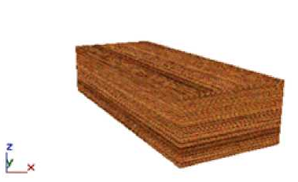
6.14-rasu. Materialni ishlatishga misol.

Shunday qilib, biz materialni tanlash va ob`ektga qo`llash usullaridan bittasini ko`rdik. Materiallarni yaratish va tahrirlash imkoniyatlari juda ko`p va ijod uchun keng maydon yaratadi.

5. Yorug`lik manbalarini yaratish

Yaratilgan ob`ektga material qo`yilgach, ularni sifatli korsatish uchun yorug’- lik manbalarini kiritish kerak bo`ladi.
Tasvirlar yaratishda yorug`lik hosil qilish - eng murakkab masalalardan biridir. Ayniqsa bu intererlar bilan ishlashda muhimdir.
Sukut saqlanganda, yoki yorug`likning manbalari hali yaratilmaganda, sahnani ikkita chekka yoritgichda yoritiladi. Yorug`lik ixtiyoriy yaratilgan manbasi ularni avtomatik ravishda orttiradi.
1. Creat (yaratish) buyruqlar panelidagi Lights (yorug`lik manbasi) tugmasida bosing. Ochilgan buyruqda faqat bitta - Standart (standart) variant bo`ladi. Object Type (ob`ekt turi) menyusida yorug`lik manbalarining har xil turlarini yaratish tugmalari paydo bo`ladi.

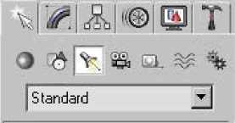
6.15-rasm

2. LM ni (nuqtali) tugmasiga bosing buyruqlar panelining quyi qismida uchta: General Parameters (umumiy parametrlar) , Projector Parameters (yo`naltirilgan yorug`lik parametrlari) va Show Parameters (soya parametrlari) paydo bo`ladi.
Ikkinchi majmua nomiga yorug`lik manbai turi kiritiladi. General Parameters (umumiy parametrlar) va Shadow Parameters (soya parametrlari) hamma yorug’- lik manbalari uchun bir xildir.
3. Ekranning yuqori qismidagi Of (yuqori) preksiyasiga LM ni bosing. Ko`rsa-tilgan nuqtada yorug`lik manbai belgisi ko`rsatilgan kichkina sakkiz qirra hosil bo`ladi. Proyeksiya oynalaridagi sahna ob`ektlari yorugligi o`zgarishni kuzata boramiz va manbaning optimal holatini tanlay borib yorug`lik manbani boshqa nuqtaga tortib o`tkazish mumkin.
Yorug`lik parametrlarini o`rnatish. Buning uchun quyidagi ishlarni qilish kerak.
1. General Parameters (umumiy parametrlar) majmuasida yorug`lik parametrlari-ni sozlang.
Multiplier (kuchaytirgich) yorug`lik intensivligining umumiy darajasini soz-laydi.
Contrast (kontrast) yoritilgan sirt yoritgidh rangi va diffuzion rang sohalari o’rtasidagi kontrasni (farqni) beradi. Sukut vaziyatda u 0 ga teng.
Soften Diff Edge (diffuzion rang chegaralarini yo`qotish) yoritgich va diffuzion akslanish sohalari o`rtasidagi chegaralarini yo`qotishga imkon beradi. 100% miqdorni o`rnatish diffuzion akslanish sohalari va yoritgich o`rtasidagi qat`iy chegaralarini yo`qotishga olib keladi, lekin bunda sirtning yoritish darajasi pasayadi.
Affect Diffuse (diffuz rangga ta`sir etadi) va Affect Specular (ko`zgu rangiga ta`sir etadi). Sukut vaziyatida ikkala parametr ham o`rnatiladi, lekin yorug’lik bitta manbaini faqat diffuzion akslanishning sohasini yoritish uchun ishlatish mumkin, ikkinchisi esa faqat ko`zga akslanishni beradi.

6. Yorug’likni o`rnatish

Yaratilgan ko`rinish etarli darajada yoritilgan bo`lishi lozim, aks holda undagi ob`ektlar ko`rinmay qoladi.
Yorg`lik manbasini yaratish. Ko`rinish yoritilishida yorug`lik mahbasining besh tipini har tomonga yo`naltirilgan (Opsii), chiqayotgan yorug` har tomonga bir xil maromda uzatilgan;
- erkin yo`naltirilgan manba (Free Direct);
- aniq yo`naltirilgan manba (Target Direct);
- aniq yo`naltirilgan projektor (Free Spot);
- erkin yo yaltirilgan projektor (Target Spot) .
Yorug`lik manbaini yaratishdan oldin, ekranda sfera shaklini chizing.
1. Create(Yaratish) buyruqlar panelida knopku Lights (Yorug`lik manbai) tugmani tanlang. Bunda Object Type (Ob`ekt tipi) maydonida turli xildagi yorug`lik manba-lari tipini namoyon bo`ladi.
2. TaixjzL Spdt (Aniq yo`naltirilgan projektor) satrida ChS tugmasini tanlaymiz.
3. 60’ lik korinish oynasida ChS tugmasini sichqoncha bilan bosib turib, hosil bo`lgan konusni mavjud ob`ektga yonaltiramiz.

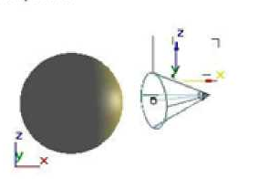
6.16-rasm. Aniq yo`naltirilgan yozug`lik manbaini yaratishga misol

4. General Parameters (Umumiy parametrlar) maydonini yuklaymiz.
Unda barcha tipdagi yoritgichlar uchun bir xil bo`lgan yorug’lik parametr-larining umumiy xususiyatlari o`rnatiladi.
Eslatma: Shuni unutmangki, yaratilgan yorug`lik manbaini quyida ko`rsatil-gan parametrlar bilan sozlash mumkin, bunda yoritilayotgan ob`ekt o`chirilmagan yoki ko`chirilmagan bo`lishi lozim. Aks holda parametrlarni faqatgina Modify (O`zgartirish) bo`limida o`zgartirish mumkin.
5. Birinchi bo`lib On (Yoqilgan) bayroqchani o`rnatamiz. Agar On (Yoqilgan) parametri o`rnatilmagan bo`lsa, u holda yorug`lik manbai o`chirilgan holda bo`la-di.
Manba yoqilgan bo`lgan holda quyidagi parametrlarni aniq ko`rsatish lozim bo`ladi:
Exclude (Belgilanmagan) - Ushbu tugma yordamida ko`rinishdagi yorug’lik manbai tushadigan ob`ektlami ajratish mumkin. Ch (Yoqilgan) satrida o`ngda joy-lashgan rang namunasi yorug`lik rangini ko`rsatish imkonini beradi. Ranglar sat-rini yuklash uchun Color Selector (Rangni tanlash) namuna oynasidan CHS tug-mani bosishning o`zi kifoya;
Multiplier (Kuchaytirgich) - yorug`likning umumiy intensivligini boshqa-ruvchi o`rnatma;
Contrast (Kontrast) - yorug`lik va soya zichligini boshqaruvchi o`rnatmalar;
Soften Diff. Edge(Diffuz rangli atroflarni qo`shish) va Affect Specular (Oynadagi ranga ta`sir) o`rnatmalar - yorug’likning diffuz va oyna aksiga ta` sirini boshqaradi.
6. Attenuation Parameters (Uchish) maydonida yorug`likning ma`lum masodan so`ng o`chish parametrini o`rnatadi:
Start(Boshlang`ich) va End(So`nggi) o`rnatmalar - yaqin masofada yorug`-likning o’chish intervallarini o`rnatadi, bunda yorug`lik intensivligi noldan biron doimiy qiymatgacha oshishi mumkin (Near Attenuation guruhi parametrlari), va uzoq masofada esa yorug`lik intensivligi nolgacha tushishi murakin;
Use(Qo`llash) va Show(Ko`rsatish) - bayroqchalari uchish ko`rinishlarni o`rnatib, loyiha oynasida yorug`lik uchish chegarasini ko`rsatadi (6.17-rasm fear Attenuation guruhida va 6.18-rasm esa-Far Attenuation guruhida);
Decay(Susayish) guruhining Type(tip) satri ro`yxatidagi None (Mavjud emas) ko`satgichi o`rnatilganda - yorug’ intensivligi barcha yoritish intervalida bir xil bo`lib qoladi;
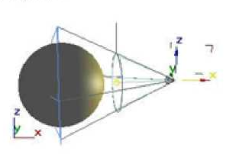
6.17-rasm. Yaqin masofada yorug`lik uchishi

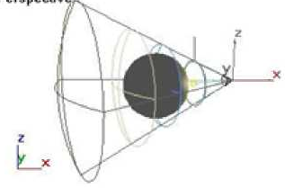
6.18-rasm. Uzoq masofada yorug`lik uchishi

Decay(Susayish) guruhining Type(tip) satri ro`yxatidagi Inverse(teskari pro-porsiya) ko`rsatgichi-yoirug`ligi manbaigacha bo`lgan masofaga teskari mutano-siblikda susayadi, ya`ni uning susayishi sun`iy ravishda pasaytiriladi;
Decay(Susayish) guruhida joylashgan Type (tip) satrining Inverse Square (teskari kvadrat) qiymati esa - yorug`lik manbai orasidagi masofa kvadratiga teskari ravishda susayadi, bunda haqiqiy ko’rinishga yaqinlashadi.

7. Berilgan yo`l bo`yicha harakat

Ob`ekt harakatini asosan splayn korinishdagi trayektoriya orqali belgilash mumkin. Bunday ko`rinishdagi animasiya esa ko`pincha Path Constraint (Yo’l) kontrolleri parametrlarini sozlash orqali amalga oshiriladi.
1. Splaynli egri chiziqni va u bo`yicha harakatlanuvchi ob`ektni yarating (6.19-rasm.).
Ob` ekt ajartilgan holda bo`lishi lozim.
2. Buyio`q panelida Motion (Harakat) maydonini tanlang.
3. Assign Controller (Kontrollerni aniqlash) bo`limida Position (Holat) satrini tanlang va chiziqni ro`yxat yuqorisidagi Assign Controller (Kontrollerni aniqlash) tugmasida bosing.
4 Kontrollerlar oynasida Pabh Constrainb (Yo`l) ko`rstgichini tanlang.

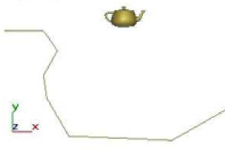
6.19-rasm. Ob` yektning yo`l bo`yicba harakatni tuzish.

5. Path Parameters (Yo`l parametrlari) bo`limida Add Path (Yo`l qo`shish) tug-masini bosing, so’ngra loyiha oynasida ob`ekt harakatlanishi lozim bo`lgan trayektoriyani belgilang. Yaratilgan ob` ekt yo`l boshiga joylashadi (6.20-rasm) .
6. Path Cptions (Yo`l xususiyati) guruhining %Along Path (%Yo`l bo`yicha) o`rnatgichida ob`ektning boshlang`ich o`rnini foiz hisobida belgilang. Yo`lning boshlang`ich qiymati 0 ga , oxiri esa- 100 qiymatga teng bo`ladi.
7. Agar ob`ekt o`z yo`nalishini o`zgartirishini xoxlasangiz, Follow (Davom ettirish) bayroqchasini o`rnating. Animasiya taymeri o`rnatgichini bir nedha kadrga ko`chiring va ob`kt yo`l bo`yicha harakatida o`z yonalishini o`zgartirishiga e`tibor bering.
Ob`ekt o`z harakat yo`nalishini o`zgartirishi 23-rasrnda keltirilgan. Ushbu holda trayektoriya bo`yicha harakatlanayotganda ob`ekt harakat o`qi trayektoriya bo`yicha yo`nalgan bo`ladi. Bo`limning quyi qismidagi Axis (o`k) o`rnatgich ob`ekt troyektoriyasi qaysi koordinatalar o`qi bo`yicha davom ettishini belgilaydi, hamda ushbu o`q harakat davom etishi (Flip (Qaytish) bayroqcha olib tashlangan) yoki qaytishi (bayroqcha o`rnatilgan) ni belgilashi mumkinligini aniqlaydi.
8. Bank (Chayqalish). Animasiya taymeri o`rnatgichini bir necha kadrga suring va ob`ekt o`mining o`zgarishiga e`tibor bering. Ushbu o`matmalar ob`ektni trayektoriya burilishlarida egilishiga olib keladi. Agar chayqalish rejimi o`rnatilgan bo`lsa, u holda o`rnatilganda ob`ekt harakat yo`nalishining o`zgarishi chayqalish kattaligini Bank Amount (Chayqalish kattaligi) qismda va silliqlik darajasini Smoothness (Silliqlik) maydonida o`rnatish mumkin. Ob`ekt egilishining o`zga-rishi 6.20-rasmda keltirilgan.
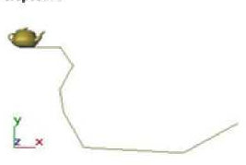
6.20-rasm.
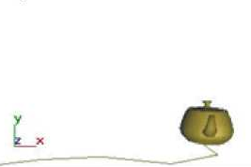
6.21-rasm. Ob`ektning harakat yo`lining boshiga ko`chishi

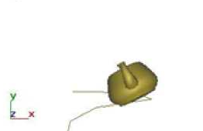
6.22-rasm. Chayqalish rejimida

9. Constant Velocity (Doimiy tezlik) bayroqchasini o`mating. Ketma-ket kadrlardagi ob`ekt - harakatlanayotgan ob`ektning holati trayektoriya uzunligi burilishi bo`yicha bir xil o`zgaradi.
10. Animasiya rejimini yuklang.
3Ds Max dasturini 6- versiyasiga qaraganda birmuncha oldingi versiyalarida oyna va eshik kabi zarur arixitektura-loyiha ob’yektlarida tuzatilgan modelining ulanishi bilan mos tushadi. Doors (eshiklar) ob’yekti gruppasi uch turdagi eshiklarni –Pivot (o’qlarni mustahkamlash), Sliding (xarakatlantiruvchi) va Bifold (tartibga keltiruvchi) tuzishga ko’maklashadi.
Birinchi oddiy kirish eshiklarini esga olamiz, ikkinchi – kune eshigi, uchin-chi- avtobus eshiklari. Dooble Doors (ikki yoqlama eshik) parametrlari yordamida ikki qanotli va bir qanotli eshiklarni tuzish mumkin. Shuningdek, eshik qutisi o’lchamlarini to’g’rilash – Width Frame(romlar kengligi) va Depth Frame (romlar chuqurligi), o’z ob’yektlari – Height (uzunlik), Width (kenglik), Depfh (chuqurlik) va hatto oyna qalinligi – Glass Thickness (oyna qalinligi), Parametr Open (ochiq) bir necha ochiq eshiklarni ko’rsatishga imkonini beradi.

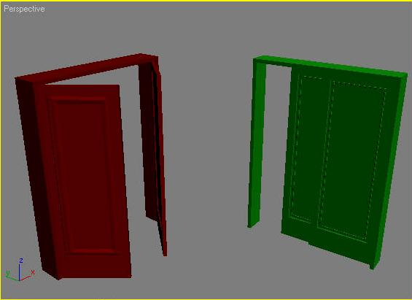
6.23-rasm. Vizual proektsiya rejimi

Proyeksiya oynasidagi Doors (eshiklar) ob’yektlari Windows (oyna) ob’yekti guruhi olti turdagi ko’rgazma oynasiga qo’shish imkonini beradi: Sliding (hara-katlanish), Pivoted(o’qni mustahkamlash), Awning(Yuqoridan tushish), Sasement (Tavaqali), Projectted(Loyihalash), Fixed(Mustahkamlash). Ularning asosiy afzal-liklari- ochilish imkoniyatlaridir.

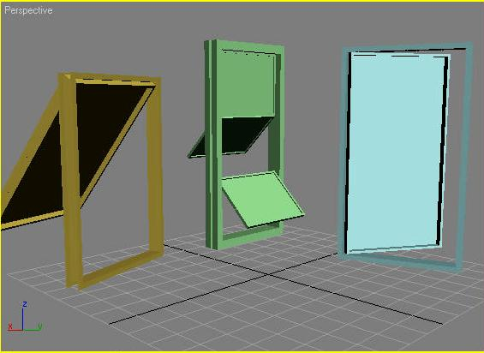
6.24-rasm. Vizual proektsiya rejimi
Proyeksiya oynasidagi Windows (oyna) ob’yekti
    - Awning (ayvonli) - yuqoriga ko’tariladi;
    - Fixed (mustahkam) - ochilmaydi ;
    - Projected (loyihalash) - bir nechta qismlardan tashkil topgan, turli tomon-larga ochiluvchi;
    - Casement (tavaqali) - eng ommalashgan oynalar singari ochiladi;
    - Pivoted (o’qida mustahkamlash) - o’zining gorizonat o’qi atrofida aylanuv-chi deraza romlari kabi ochiluvchi;
    - Silding (harakatlanuvchi) - kitob javonidan ikki yoqqa to’liq suriladigan, tomonlarga borib keladigan;
Keyingi guruh ob’yektlari – Stairs (zinapoya) – arxitektura – loyiha qurilmalari uchun zarur asbob hisoblanadi.

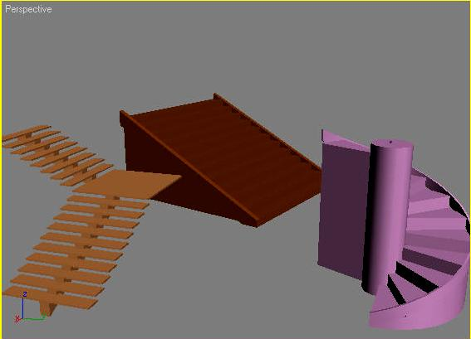
6.25-rasm. Vizual proektsiya rejimi

Stairs (Zinapoya) ob’yekti 3 Ds Max da to’rt turdagi zinapoyani tuzishi mumkin: L-Type (L-jonli), Straight(to’g’ri), Spiral (vintli) va U-Type (U-jonli). Stairs (zinapoya) ob’yektlari Open (ochiq), Closed (yopiq) hamda Box (S asoslan-gan) lar bo’lishi mumkin. O’ng va chap tomonlardagi mavjud panjaralar Hand Rail (panjara) parametri yordamida alohida boshqariladi, uning balandligi Rail Neight (panjara balandligi) va deyarli pog’onli joylashgan – Rail Path (panjara yo’li), shuningdek, balandlik – Thickness (qalinlik) – va pog’onalar kengligi – Depth (chuqurlik). Chulg’amli zinapoya uchun qo’shimcha Radius (radius) ko’rsatiladi, mavjud tiyagich - Center Pole (markaziy tiyagich), jumladan, Layout (joylashish) parametri bunday zinapoda soat strelkasi va unga qarama-qarshi yo’naltiradi.
AEC Extended guruhiga (konstruksiya, injenerlik va arxitektura ishlari uchun qo’shimcha ob’yektlar) Foliage(o’simlik), Railing (to’siqlar), Wall(devor) ob’-yektlari kiradi. Railing (to’siq, panjara) va Wall (devor) ob’yektlari, xuddi yuqoridagi Door(eshik) va Windows(oyna) arxitekturadagi modellashtirish jarayo-nidagi kabi muvofiqlashtiriladi. Foliage (o’simlik) ob’yekti uch o’lchovli o’sish modeli uchun hizmat qiladi. Uch o’lchovli modellashtirish flora bilan katta qiyin-chilik hisobiga bog’langan.

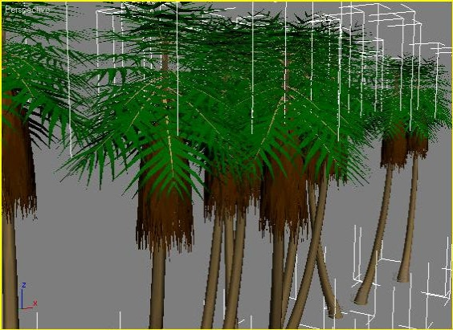
6.26-rasm. Vizual proektsiya rejimi

Foliage (o’simlik) ob’yekti. Masalan, murakkab geometrik modellarni model-lashtirish va tuzilgan haqiqiy daraxtni tanlash uchun sifatli matn ham tanlash zarur. Uzoq vaqt mobaynida 3 Ds Max da standart instrumenti bo’lmagan. Turli qo’shimcha modellardan foydalanishning o’sishini tuzish uchun – Onyx Tree-Storm, TreeShop, Druid va boshqalardan foydalanilgan.
Ob’yektlarni tuzish. Bosh menyudagi Create (tuzish) buyrug’i yoki buyruq-lar panelidagi bir nomdagi vkladka yordamida 3 Ds Max ning ob’yektlarini tuzish mumkin. Goh ikkinchi imkoniyatdan foydalaniladi, chunki, u yanada qulayroq bo’ladi. Ob’yektni tuzish uchun, quyidagilarni amalga oshirish zarur:
1. Create (tuzish) buyruqlar panelini vkladkaga bering;
2. Zarur ob’yektlar joylashgan, Geometry(Geometriya) kategoriyasi primitivi uchun kategoriya tanlang;
3. Kerakli ob’yektlarning joylashishiga qarab, aniq bo’lgan ro’yxatdan guruhlarni tanlang. Oddiy primitivlar uchun–bu Standart Primitives (Oddiy primitivlar);
4. Ob’yektlar nomi tugmachasini bosing;
5. Proyeksiya oynasini xoxlagan joyni bosing va tugmachani qo’yib yubormang, ob’yektning razmeri o’zgarmaguniga qadar sichqoncha ko’rsatkichini suring, toki siz uchun kerakli ko’rinishga kelmaguniga qadar.
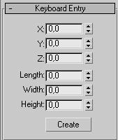
6.27-rasm. Vizual proektsiya sozlovi

Keybord Entry (klaviaturaga kirish) o’rami. Proyeksiya oynasida ob’yekt turli ko’rinishda bo’lishi mumkin: tekislangan – Smooth+Hihlights (tekisla-moq), to’r ko’rinishdagi parda – Wireframe (Karkas), tahrir doirasi ko’rinishda – Bounding Box (chegaralangan to’g’riburchak) va boshqlar. Foydalanuvchiga pro-yeksiya oynasi uchun kerakligi soddalashtirilgan ob’yektlar ko’rinishi emas, balki, ob’yektlar va poligonlar soni bilan qiyin manzaralarni boshqarish oson bo’ladi. 3 Ds Max da ishlash uchun Gizmo (Gizmo konteynerlarni katta tashqi o’lchamlari) tushunchasini ham terminologiyalarda uchratish mumkin. U geo-metrik ob’yektlar o’lchami va kvadrat oraliqlar kabi turlariga ega. Gizmo(Gizmo konteynerlarning katta tashqi o’lchamlari) hatto atmosfera ta’siri manzarasini tuzishda – ularni chegaralarini joylashishini aniqlashda (masalan, shar hajmi-ni yonishi) shar va silindr shaklida foydalaniladi. Proyeksiya oynasida ob’yekt-ning aks ettirilgan variantlairni o’zgartirishda, proyeksiya oynasini nomlanishi va kontekstli menyuda kerakli rejimini tanlash uchun sichqonning o’ng tugmasini bosing.

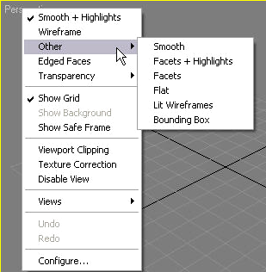
6.28-rasm. Vizual proektsiya sozlovi

3. Texnik obektlarni vizuallashtirishni amalga oshirish va funksiyalardan foydalanish. “Box Modelling” texnologiyalari dasturlari.

Ishlab chiqarishga asoslangan (oq-quti) modellarni statik (qora quti) metamodellar bilan modeli qayta ishlatish va prognozni yaxshilash uchun birlashtirgan ikki bosqichli kulrang-quti modellash usuli ishlab chiqilmoqda. Oq-quti modeli umumiy moddaning asosini yaratish uchun fizikani nazariyani, yuqori aniqlik simulyatsiyasini yoki empirik ma'lumotlar kabi turli xil mavjud bilimlarni qo'llashi mumkin. Oq-quti tahminlashi va ampirik ma'lumotlar orasidagi qoldiq qora quti model bilan ifodalanishi mumkin. Oq-quti va qora-quti modellarining birikmasi kulrang qutining parallel gibrid tuzilishini ta'minlaydi. Har qanday yangi nuqtani bashorat qilish uchun qora qutidan taxminiy qoldiq oq quti bilimi bilan birlashtirilib, yakuniy kulrang quti eritmasini ishlab chiqaradi. Ushbu yondashuv ishlab chiqarish jarayonlari bilan ishlatish uchun ishlab chiqilgan va kukunli yotoqli termoyadroviy qo'shimchalarini ishlab chiqarish jarayoniga tatbiq etilgan. U boshqa umumiy modellashtirish senariylarida qo'llanilishi mumkin. Ushbu kulrang-box modellash yondashuvini sinab ko'rish uchun ikkita rasmiy ish olib borilmoqda; sof matematik jihatdan birinchi navbatda va ishlab chiqarish uchun ikkinchi o'rinda. Tadqiqot natijalari gri-box modellarining foydalanish taxminiy xatolarni kamaytirishi mumkinligini ko'rsatadi. Bundan tashqari, har qanday qoldiqni ifodalaydigan qora quti modeli foydalanishga mos, aniq metamodeldir.

Ob’yektning aks ettirilish rejimini tanlash

Ob’yektni ajratish. 3 Ds Max da ob’yektlarni ajratishning bir necha usullari mavjud. Eng oddiysi – asosiy qurilmalar panelida joylashgan Select Object (ob’yektni belgilash) qurilmasi ob’yektini bosishdir. Ob’yekt oq bo’ladi, qachonki, siz Wireframe (Karkas) ob’yektlarini aks etish rejimida turgan bo’lsangiz.
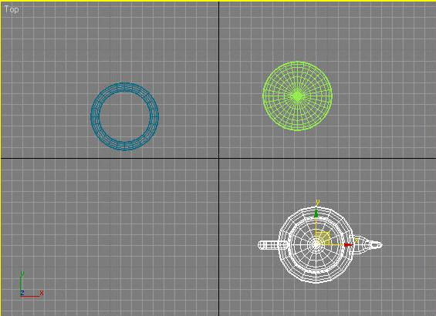

6.29-rasm. 3D Vizual ob’yekt ko’rinishi

Wireframe (Karkas) rejimida ajratilgan ob’yekt. Wireframe (Karkas) rejimida ishlaganda, yaxshisi ob’yektni aks ettirish uchun oq rangni tanlamagan yaxshi, chunki ob’yektlarni ajratilgan va ajratilmagan ob’yektlar o’rtasidagi farqlanishlar ko’rinmaydi. Smooth + Highlights (tekislangan) rejimida ajratilgan ob’yektning atrofida kvadrat orasida oq rang chiqadi.

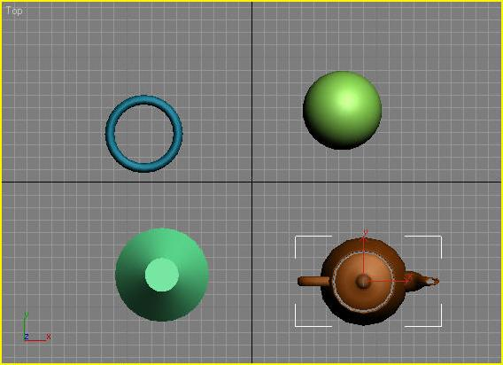
6.30-rasm. 3D Vizual ob’yekt ko’rinishi

Smooth + Highlights (tekislangan) rejimida ob’yektni ajratish.
Bittadan ortiq ob’yektlarni ajratishda Ctrl tugmachasidan-foydalanish mumkin. Ctrl tug-machasi ushlab turgan holda siz xoxlagan ob’yektni ajratib tugmachani bosing. Ajaratil-gan ob’yektlarni o’chirish uchun Alt tugmachsini bosib turgan holda siz o’chirib yuborish uchun xoxlagan ob’yektlarni bosing.
Bir necha ob’yektlarni bir vaqtni o’zida tanlashni boshqa yo’li – sohani belgilash. Bu rejimda ob’yektlarni belgilashnngi bir necha yo’llari mavjud. Rectangular Selection Region (to’g’riburchakli sohalarni belgilash). Bu rejimda ob’yektlarni belgilash uchun sichqonning o’ng tugmachasini ushlagan holda bosing, to’g’riburchakli proyeksiya oynasini chizing. Mazkur to’g’riburchak ichida joylashgan ob’yektlar belgilanadi.

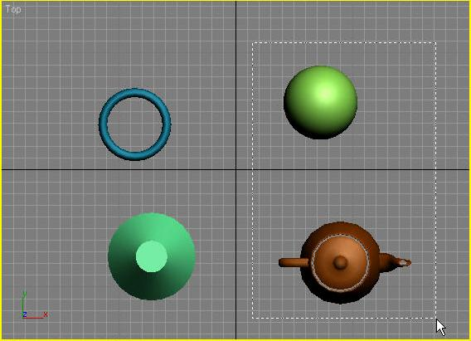
6.31-rasm. 3D Vizual ob’yekt ko’rinishi

Rectangular Selection Region (to’g’riburchakli sohalarni belgilash) rejimida ob’yektlarni ajratish. Shuningdek, turli shakllar yakunida ob’yektlarni ajratish mumkin (masalan, aylana). Ajratilgan ob’yekt rejimiga bog’lanib sohalarni ajratishda asosiy panel qurilmalari tugmacha-laridan foydalanish kerak. Beshta variantga ajratish mumkin.
Sohaga ajratish tugmachasi. Sohalarga ajratishda tashqi chizilgan tugmacha yordamida Windows/Crossing (oyna/kesishish) yonida joylashgan tugmachadan foydalanish mumkin. Bundan tashqari tanish bo’lgan Rectangular Selection Region (to’g’riburchakli sohalarni belgilash), bu quyidagilar:
- Circular Selection Region (ajratilgan aylanma soha);
- Fence Sele Region (lassoga ajratish);
- Paint Selection Region (bo’g’inlarga ajratish).
Qachonki sohalarga ajratish Crossing (kesishish) rejimiga ulanganda barcha sohalarga ajratilgan holda, shu bilan birga to’liq yoki qisman to’g’ri kelishi mumkin. Agar Window (oyna) rejimiga ulanganda esa ajratilgan sohaga tushgan ob’yektgina ajratiladi.
Biron bir ko’rgazma ob’yektini ajratish uchun menyudagi Edit – Select By – Name (to’g’rilash-ajratish bo’yicha-nomi) buyrug’idan foydalanish mumkin. Bundan keyin oynada barcha ko’rgazma ob’yektlari ro’yxatida Select Objects (Ob’yektni tanlash) paydo bo’ladi.
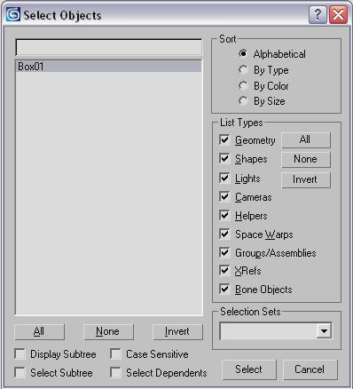
6.32-rasm. 3D Vizual ob’yekt oynasi

Select Objects (Ob’yektni tanlash) oynasi. List Types (ro’yxat turi) sohaida oynada aks ettirilgan ob’yektlarni tanlash mumkin, shuningdek, Sort(tanlash) aks ettirish imkoniyatini belgilaydi–Alphabetical (Alfavit ketma-ketligida), By Type (turlar bo’yicha), By Color (ranglar bo’yicha), By Size (o’lchamlar bo’yicha). Har qanday sharoitda ob’yektlarni tanlash oynasidan qulay foydalanish mumkin, agar ko’rinish ko’p ob’yektlardan tashkil topgan bo’lsa. Murakkab ko’rinishlarda gohi-da sichqon yordamida ob’yektlarni ajratish qiyin bo’ladi. Select Objects (ob’yekt-larni tanlash) oynasini chaqirish uchun N yoki asosiy qurilmalar panelidagi Select by Name (nomlari bo’yicha tanlash) rejimidan foydalanish mumkin.
Ko’rinishlar(ssena) bilan ishlaganda tasodifan ajratilgan yoki ob’yektdan ajra-tib chiqarilgan asosan ishtirok etayotgan katta bo’lmagan ob’yektlarga murojjat qilinadi. Beixtiyor ob’yektdan ajratib chiqarilmagan ya’ni siz ishlayotganda Selection Lock Toggle (ajratib o’ralgan) buyrug’idan foydalanish mumkin. Shkala ostida yoki Probel tugmasi yonida joylashgan kerakli ob’yektlarni ajrating va qulf tasviridagi tugmani bosing.

9. Ob’yektlardagi oddiy amallar

Ob’yektlar bilan ishlaganda asosiy amallar – bu, ko’chirib o’tkazish, katta va kichik shaklga keltirish, aylantirish, tekislamoq va ko’paytirmoq.
Ajratilgan ob’yektning markazida ob’yekt bilan uzviy bog’liq koordinata tizi-mini aniqlaydigan uchta koordinata o’qi paydo bo’ladi - X, Y va Z . Bu koordinata o’qi mahalliy ob’yektning koordinata tizimdan tashkil topgan. Mahalliy koordinata tizimi chiqqan o’qdagi nuqta tayanch (Pivot Point) deb ataladi. Tayanch nuqta ba’zan ob’yekt markazidan siljishi, gohida bir-biriga mos kelmasligi mumkin. Masalan, markazga to’g’ri kelgan tayanch nuqta qatlamini qimirlamay turishi kerak, ammo, agar bu ob’yektni Hemisphere(yarim qatlam) ko’rsatkichi bilan o’z-gartirib ob’yektni sozlansa, tayanch nuqta ob’yekt markazining pastki qismida joylashadi. Ob’yektda har qanday oddiy amallarni bajarishda uning joylashishiga qarab uch o’lchovli joylashuvni o’zgartishda bevosita kontekst menyusini chaqi-rish lozim, ya’ni ob’yektda sichqon o’ng tugmachasini bosing. Menyuga tegishli biror amalni tanlash – Move (ko’chirish), Scale (Masshtablashtirish), yoki Rotate (Aylantirish).

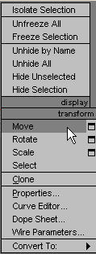
6.33-rasm. 3D Vizual ob’yekt sozlov oynasi
Kontekst menyusi. Ko’chirish. Kontekst menyusidagi Move(ko’chirish) buy-rug’ini tanlash, bitta koordinata o’qidagi ob’yektning koordinata tizimiga sichqon ko’rsatkichini olib boring. Bu ko’chirib o’tkazish boshqa tekislikka olib o’tishga yo’naltirilgan bo’lishi lozim, ya’ni koordinata o’qi sariq rangda bir oz yoritib turiladi.

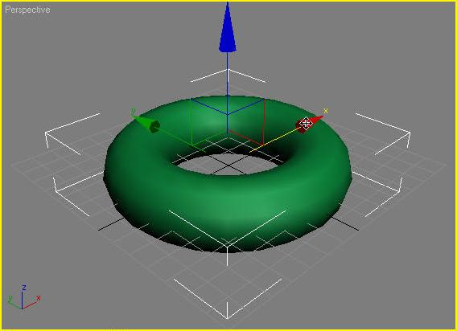
6.34-rasm. 3D Vizual ob’yekt oynasi

